Phép lịch sự khi ăn uống mẹ nhất định phải dạy con
Đối với trẻ việc "học ăn" cũng quan trọng không kém "học nói" vì qua đó thể hiện nhân cách của trẻ cũng như việc giáo dục của cha mẹ. Do đó ngay từ nhỏ bố mẹ nên dạy cho trẻ những nguyên tắc khi ăn uống sau đây.
Phép lịch sự tối thiểu phải dạy con trước 6 tuổi
Mẹo dạy con có thói quen lễ phép rất cần thiết
Dạy con những kỹ năng quan trọng trong cuộc sống

1. Lời mời trước bữa ăn
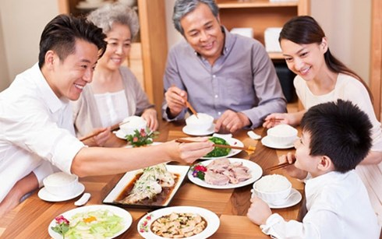
Khi con đã biết nói và bắt đầu ngồi dùng bữa với cả nhà, bạn nên dạy con phải có lời mới với người lớn tuổi trước khi ăn cơm như mời ông bà, bố mẹ, anh chị... Đây là phép lịch sự cơ bản và quan trọng nhất trên mâm cơm. Bạn nên dạy con điều này sớm nhất có thể, để hình thành thói quen ăn uống tốt cho trẻ.

2. Nhờ người khác lấy hộ thức ăn
Nếu đĩa thức ăn con muốn ăn ở xa tầm với, bạn hãy dạy bé nên nhờ người ngồi gần lấy giúp thức ăn, thay vì rướn người lên để lấy. Bởi khi rướn người lên có thể ảnh hưởng đến người ngồi bên cạnh, sẽ rất mất lịch sự. Hãy dạy con nhờ người khác lấy thức ăn khi đĩa ở xa.

3. Những hành động không được làm khi ăn
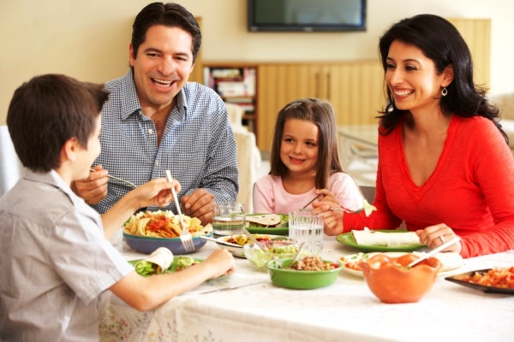
Bạn cần thường xuyên nhắc nhở con về những hành động không được phép làm trong lúc ăn, để không bị quên và tái phạm.
- Không chống tay khi ăn.
- Không chép miệng khi ăn.
- Không vừa ăn và nói khi miệng còn đầy thức ăn.
- Không nhai tóp tép hoặc nuốt thức ăn có tiếng ừng ực.
- Cầm bát lên khi gắp thức ăn vào miệng.
- Không nghịch thiết bị điện tử khi ngồi vào bàn ăn.
- Không dùng đũa khoắng vào bát canh.
- Khi chấm thức ăn không nên nhúng cả đầu đũa vào bát nước chấm.
- Không dùng đầu đũa mình đang ăn để gắp thức ăn cho người khác.
- Sau khi múc canh phải đặt úp thìa xuống, không được để ngửa thìa, hoặc để thìa nổi trên bát canh.

4. Biết để khăn ăn vào lòng
Khi đi ăn tại nhà hàng, hoặc khi tham dự những bữa tiệc cưới, tiệc sinh nhật... bạn hãy dạy con biết để khăn ăn vào trong lòng. Đây cũng là một trong những phép lịch sự cần thiết khi ăn uống. Khi ăn thức ăn có thể bị rơi vãi ra ngoài, đặc biệt là với trẻ nhỏ. Do đó, hãy dạy con trải khăn vào lòng để hứng những thứ bị rơi trong quá trình ăn, giữ cho quần áo sạch sẽ sau khi ăn.

5. Tư thế ngồi ăn lịch sự
Trẻ nhỏ rất hiếu động nên thường thích ngồi những tư thế mà con cảm thấy thoải mái như gác chân lên ghế, vừa quỳ vừa ăn, ngồi xổm khi ăn. Cha mẹ nên rèn cho con ngồi đúng tư thế khi ăn từ nhỏ, bởi những tư thế kể trên rất có hại cho việc tiêu hóa thức ăn. Ngồi lâu ngày sẽ thành thói quen và khiến con trở nên bất lịch sự khi ăn ở nơi đông người. Bạn nên dạy con ngồi ngay ngắn, thẳng lưng và thả lỏng trong khi ăn.

6. Biết nói cám ơn và không chê đồ ăn
Bạn cần dạy con biết trân trọng công sức của người đã vất vả nấu ra những món ăn, bằng cách nói cám ơn và không chê bai đồ ăn. Việc chê đồ ăn không ngon sẽ khiến người nấu cảm thấy không vui, bữa ăn trở nên nặng nề và chán ngắt. Nếu bạn không dạy con cách ứng xử lịch sự trong bữa ăn, thì lớn lên con sẽ tự cho mình quyền chê bai và coi nhẹ công sức lao động của người khác. Điều này không tốt chút nào cho sự phát triển nhân cách của trẻ. Một đứa trẻ ngoan sẽ biết nói cám ơn và không chê đồ ăn.
Thực tế việc nuôi dạy con không hề đơn giản. Cha mẹ không chỉ cần nắm được các phương pháp dạy con đúng đắn, mà còn cần sự thấu hiểu với trẻ và cả lòng kiên nhẫn nữa.

